Medieninformation

„Bock auf Kabarett. Die Show zum Zweiten “
mit Mike Supancic, Paul Pizerra, Gregor Seberg und Blonder Engel
Special Guest: Ute Bock
Moderation: Hosea Ratschiller

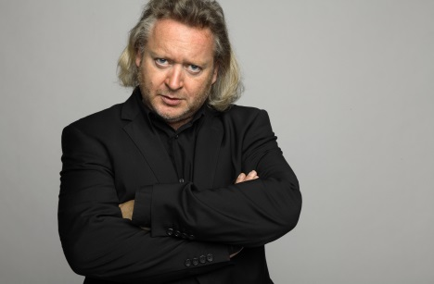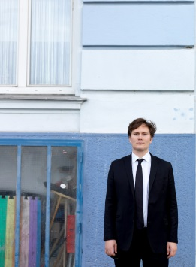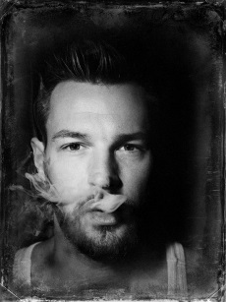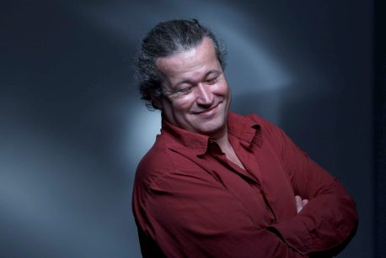

Die Crème de la Crème des Kabaretts legt für den guten Zweck die "Anserpanier" an.
Pünktlich zum Beginn der Ballsaison wird das Theater Akzent Schauplatz von zwei glanzvollen
Gala-Abenden im Zeichen des Schmähs.

Übers Parkett schweben in der zweiten Show Mike Supancic, Paul Pizzerra, Gregor Seberg und
Blonder Engel. Ihr Gastgeber: Hosea Ratschiller.

Wollen Sie im Jahr 2015 noch etwas von Paul Pizzerra sehen? Dann ist dieser Abend wohl Ihre einzige Möglichkeit. Der Kabarett-Aufsteiger des Jahres spielt inzwischen in chronisch ausverkauften Hallen und hinterlässt mit seiner E-Gitarre humoristische Verwüstungsspuren, die die Auswirkungen der Pizzeria Anarchia verblassen lassen. Mit Mike Supancic und Gregor Seberg mischt sich die gute alte Kabarett Garde in das Wüten des Jungstars und zeigt für den guten Zweck, warum Österreich eine Vormachtstellung im anspruchsvollen Kabarett darstellt. Abgerundet, und damit aufgewertet, wird dieser humoreske Abend durch den himmlischen Liedermacher Blonder Engel, der es schafft, mit Liedern über Nespresso oder Game of Thrones unglaublich intelligent und vor allem gewitzt zu wirken. Österreichisches Kabarett von seiner schönsten und vielfältigsten Seite!

Ach ja, und Überraschungsgäste heißen bekanntlich Überraschungsgäste, weil man vorher noch nicht weiß, dass es welche geben wird.

Dresscode: „Ich musste meinen Smoking versetzen, um mir die Tickets leisten zu können“

Termin: 16.11.2015
Beginn: 19.30 Uhr
Preise: Euro 22,-

Kartenvorverkauf: 1040 Wien, Argentinierstraße 37
von Montag bis Samstag von 13.00 bis 18.00 Uhr
Karten Hotline: 01/501 65/3306
www.akzent.at
Pressefotos in 300dpi und –texte für Ihre Ankündigung stehen auf unserer Website www.akzent.at in unserem Pressebereich zur Verfügung.

